Современные реалии таковы, что ставят перед нами все новые и новые задачи в поиске новых методов и подходов в обучении детей.
Моя профессия логопеда, еще и стимулирует меня раскрывать свой творческий потенциал.
Прошло время, когда дети просто повторяли слова за логопедом.
Работая в детском саду, где на каждого ребенка отводится ограниченное количество времени на индивидуальные занятия, я использую свои методические разработки, которые показали высокую эффективность.
Основываясь на ведущей деятельности дошкольников, я предлагаю детям автоматизацию звуков в игровом формате, начиная от постановки звука до его полного введения в речь. Игры на автоматизацию звуков способствуют не только введению звука в речь, но также развивают слуховое внимание и речеслуховую память. Материал, разработанный мной, можно использовать с различными предметами, такими как лупа, фонарик, мелкие игрушки-ходилки, камешки марблс и другие, "веселые молоточки", чтобы развивать мелкую моторику.
Игры, которые я использую на занятиях.
- Перед автоматизацией звуков, обязательно делаем артикуляционную гимнастику. Для этого подойдет, разработанное мной пособие
«Играем в снежки».
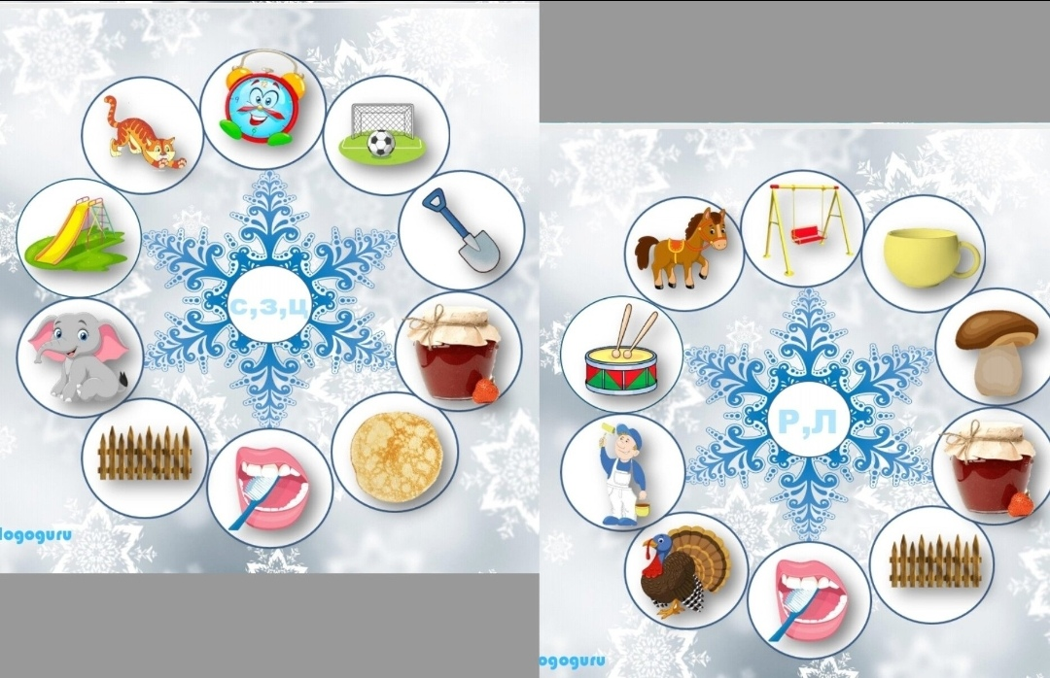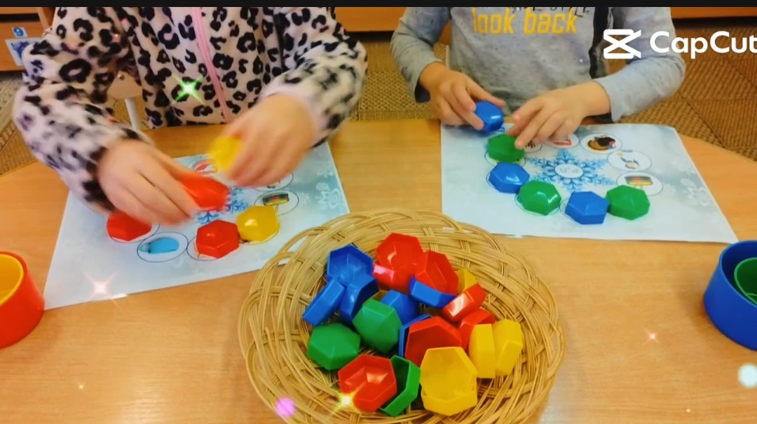

Цель: выработка полноценных движений артикуляционного аппарата, необходимые для правильного произнесения звуков в игровых упражнениях.
Варианты игр:
- Можно скатать ватку в шарики «снежки» и сдувать с картинок.
Выполнить упражнение под «снежком».
- Выкладываем фишки, камешки, можно чередовать по цветам. Поднимаем и делаем упражнение. Подойдут фишки от «магнитного жезла». «Магнитим» и открываем картинки.
- Игры на автоматизацию и дифференциацию звуков.
Большое внимание в своей работе, уделяю слуховому восприятию.
С помощью игры на дифференциацию по звонкости-глухости согласных, я использую «Звуковые дорожки».
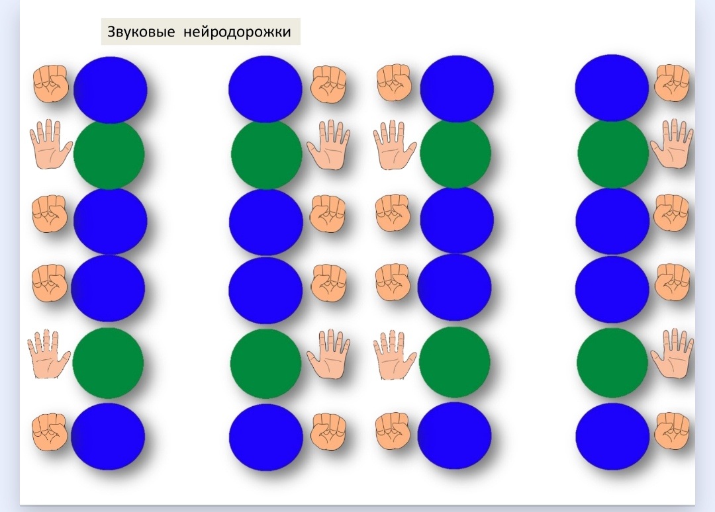
Ребенок проходит дорожку, называет согласный звук и показывает позу руками.
Автоматизация звука «Л»
«Что спряталось НА лапке и ПОД лапкой»
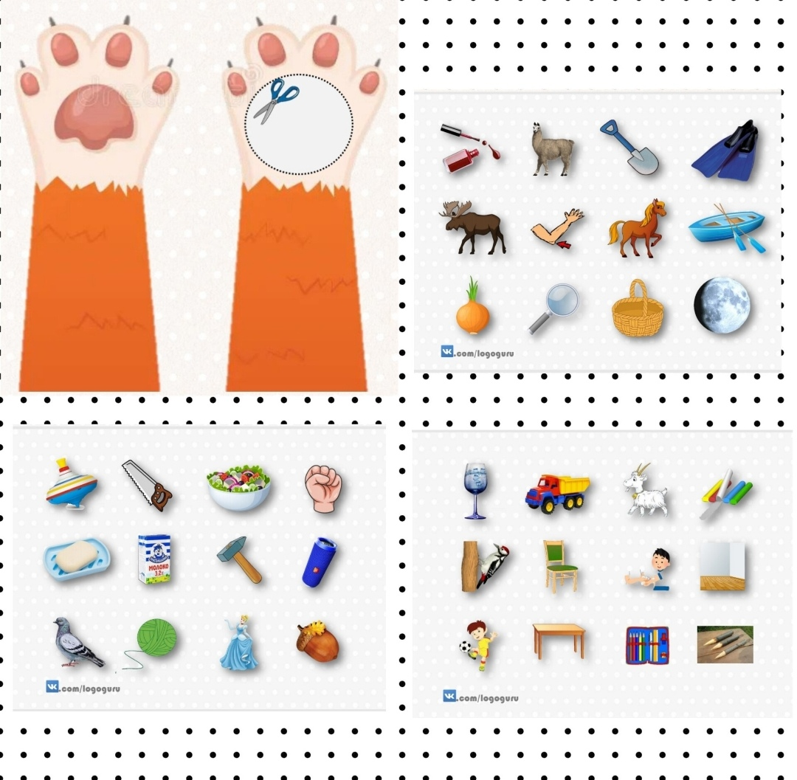
Варианты игр: вырезаем у лапки серединку, ламинируем. Ребенок «ходит лапкой» по игровому полю и называет слова используя предлог «НА». Второй лапкой ходит по полю и называет слова с предлогом «ПОД».
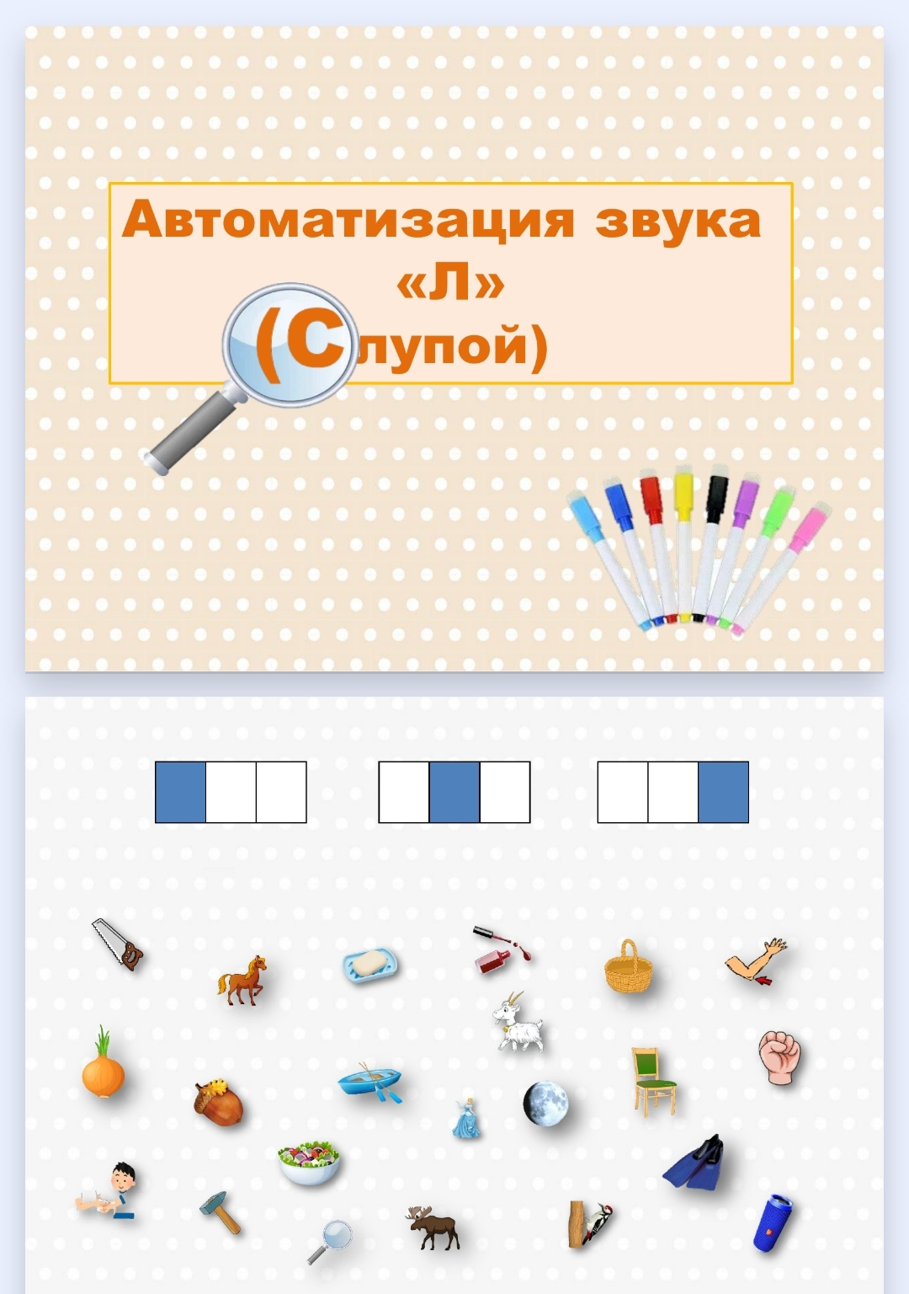
Используя лупу называем слова и определяем место звука в слове. Маркерами «пиши-стирай» подводим к нужной схеме.
Украшаем «Новогодний венок» с помощью «веселых молоточков».
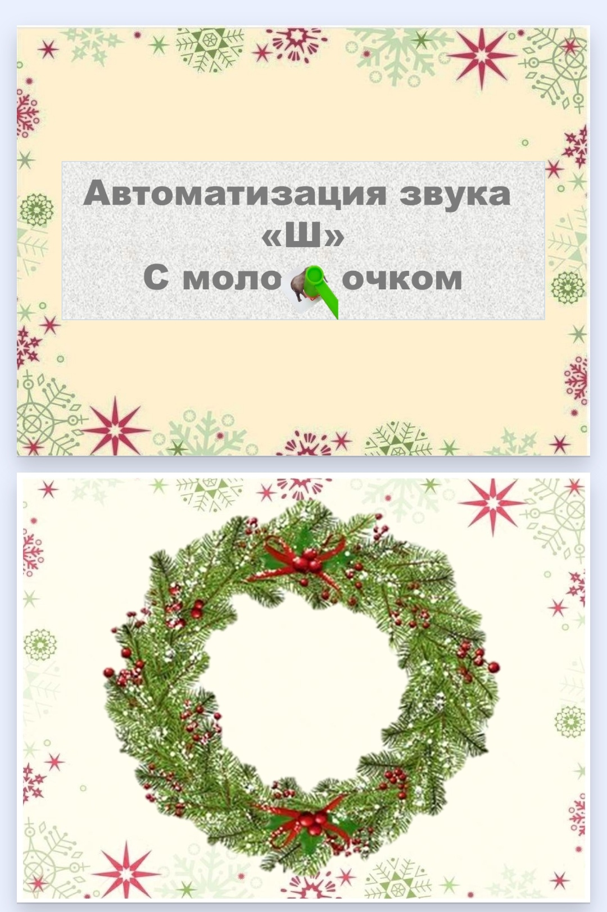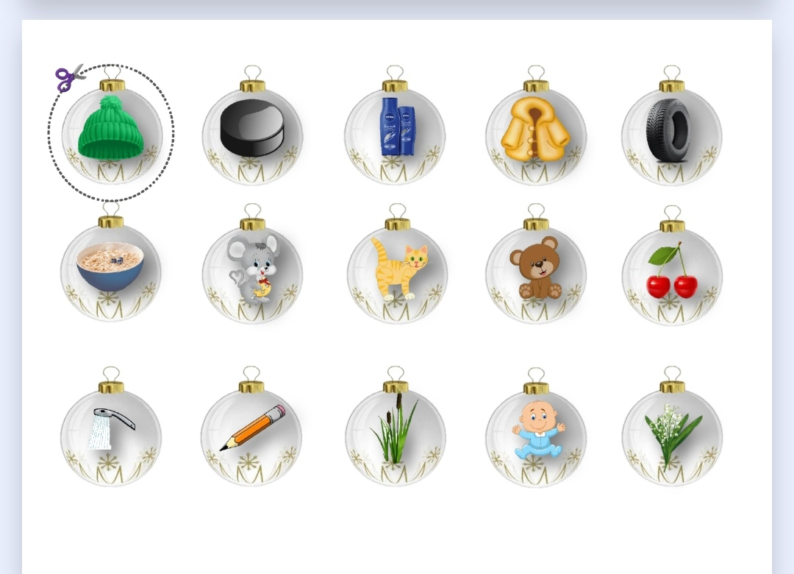
«Помоги волчонку найти маму »
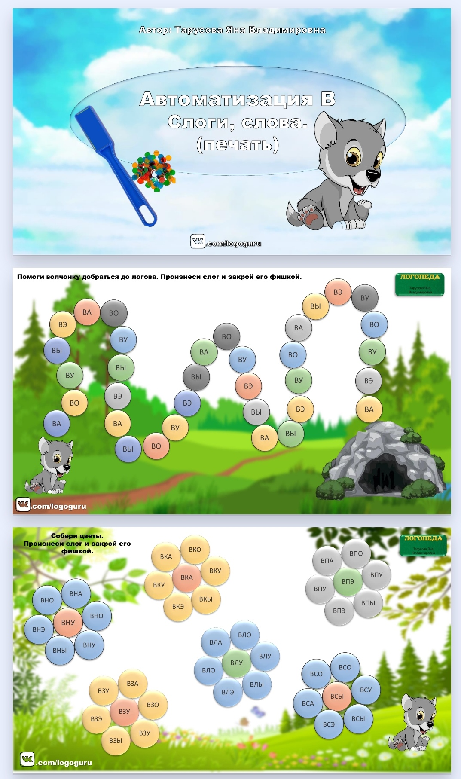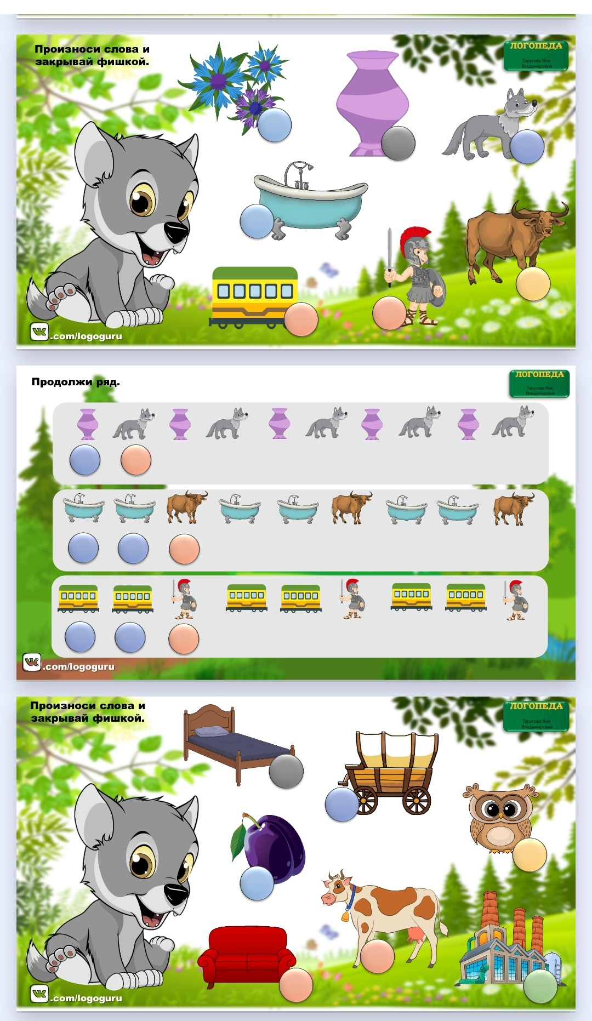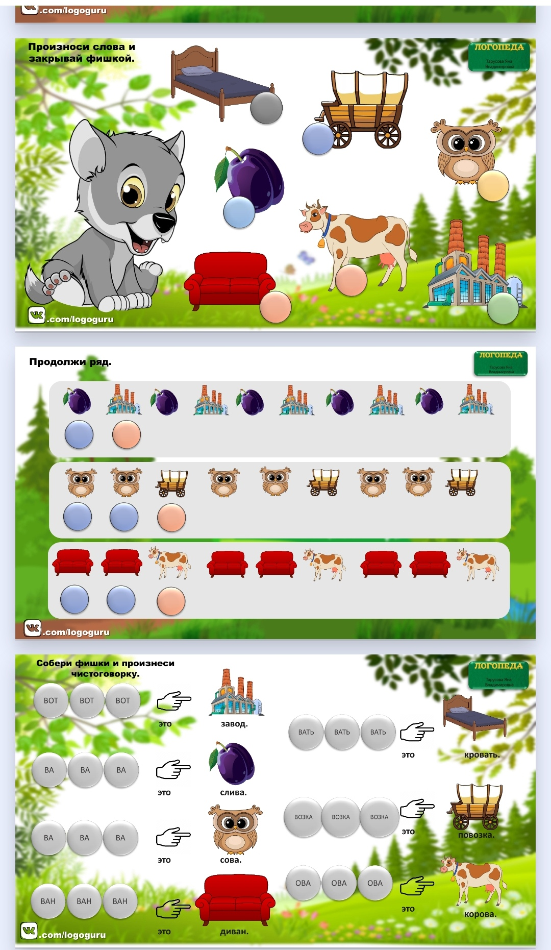
«Припарку машину»
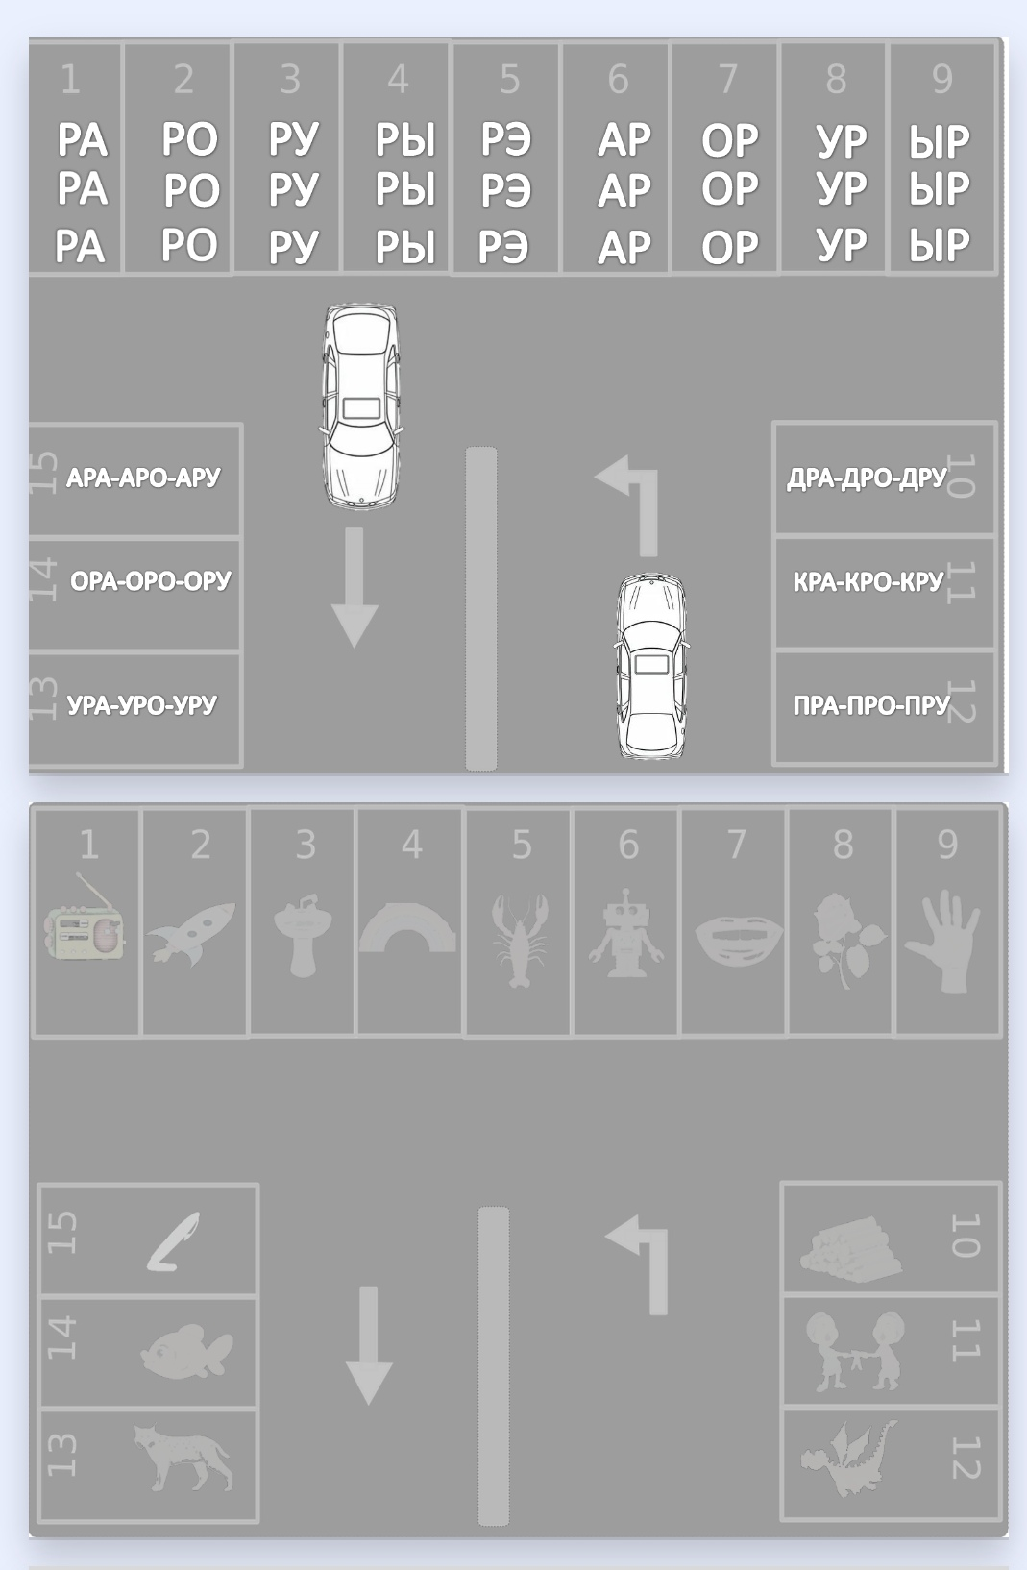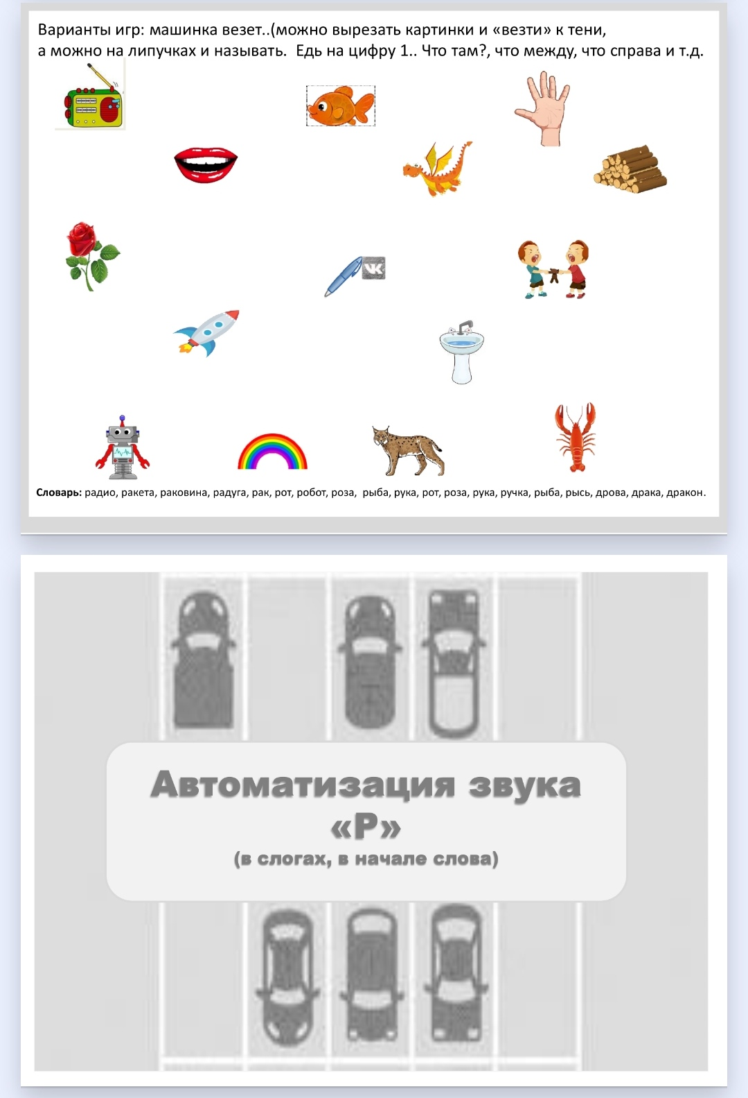
Все эти методические разработки, помогают мне, эффективно работать над автоматизацией звуков. Моя задача–помочь детям достичь оптимальных результатов в развитии речи и создать основу для успешного обучения в школе. Игровые пособия мотивирую детей заниматься с логопедом!
Они с удовольствием бегут ко мне на занятия, обучаться играя.

